HỌC VIỆN CHÍNH TRỊ QUỐC GIA HỒ CHÍ MINH
HỌC VIỆN HÀNH CHÍNH VÀ QUẢN TRỊ CÔNG
*


BÁO CÁO
NGÀNH HỆ THỐNG THÔNG TIN

NGHIÊN CỨU PHÂN TÍCH VÀ ĐÁNH GIÁ HỆ THỐNG WEBSITE THƯƠNG MẠI ĐIỆN TỬ THEGIOIDIDONG.COM CỦA CÔNG TY CỔ PHẦN ĐẦU TƯ THẾ GIỚI DI ĐỘNG

Họ và tên sinh viên: Nguyễn Nhật Duy
Mã sinh viên: 2205HTTB016
Lớp: Hệ Thông Thông Tin 22B

Hà Nội, 2026

LỜI MỞ ĐẦU
Trong bối cảnh cuộc Cách mạng Công nghiệp 4.0 đang diễn ra mạnh mẽ, Công nghệ thông tin đã trở thành yếu tố then chốt quyết định năng lực cạnh tranh của mọi doanh nghiệp. Đặc biệt trong lĩnh vực bán lẻ, sự chuyển dịch từ mô hình truyền thống sang Thương mại điện tử (E-commerce) và Bán lẻ đa kênh (Omni-channel) không còn là một lựa chọn mà là xu hướng tất yếu.
Tại Việt Nam, Công ty Cổ phần Đầu tư Thế Giới Di Động (MWG) là một minh chứng sống động cho sự thành công nhờ ứng dụng triệt để hệ thống thông tin vào quản trị và vận hành. Hệ thống website Thegioididong.com không chỉ đơn thuần là một kênh bán hàng trực tuyến mà là một "bộ não" số hóa, kết nối hàng nghìn cửa hàng vật lý và kho hàng trên toàn quốc theo thời gian thực.
Là sinh viên chuyên ngành Hệ thống Thông tin Quản lý, việc nghiên cứu một hệ thống thực tế có quy mô lớn và độ phức tạp cao như Thegioididong.com là cơ hội quý báu để em củng cố kiến thức lý thuyết về ERP, SCM, CRM và hiểu rõ cách công nghệ tạo ra giá trị kinh doanh.
Bài tập lớn với đề tài "Nghiên cứu phân tích và đánh giá Hệ thống website thương mại điện tử Thegioididong.com" là kết quả của quá trình tìm hiểu, quan sát và tổng hợp kiến thức của em. Em xin gửi lời cảm ơn chân thành đến giảng viên bộ môn đã tận tình hướng dẫn và truyền đạt kiến thức nền tảng để em có thể hoàn thành bài báo cáo này.
Dù đã rất cố gắng, nhưng do hạn chế về mặt thời gian và khả năng tiếp cận dữ liệu nội bộ sâu của doanh nghiệp, bài báo cáo khó tránh khỏi những thiếu sót. Em rất mong nhận được những ý kiến đóng góp quý báu từ Thầy/Cô để bài làm được hoàn thiện hơn.
Em xin chân thành cảm ơn!

MỤC LỤC
LỜI MỞ ĐẦU i
DANH MỤC HÌNH ẢNH v
DANH MỤC BẢNG BIỂU v
DANH MỤC TỪ VIẾT TẮT vi
CHƯƠNG 1: TỔNG QUAN VỀ ĐỀ TÀI 1
1.1. Lý do chọn đề tài 1
1.1.1. Bối cảnh thị trường: Kỷ nguyên của "New Retail" 1
1.1.2. Sự điển hình của Thế Giới Di Động (MWG) 1
1.1.3. Lý do cá nhân 2
1.2. Mục tiêu nghiên cứu 2
1.3. Đối tượng và phạm vi nghiên cứu 2
1.4. Phương pháp nghiên cứu 3
CHƯƠNG 2: CƠ SỞ LÝ LUẬN VỀ HỆ THỐNG THÔNG TIN QUẢN TRỊ 4
2.1. Tổng quan về Hệ thống thông tin quản lý (MIS) 4
2.1.1. Định nghĩa và Bản chất 4
2.1.2. Phân loại hệ thống thông tin trong doanh nghiệp 4
2.2. Các thành phần cấu trúc của Hệ thống thông tin 4
2.2.1. Phần cứng (Hardware) và Kiến trúc mạng 4
2.2.2. Phần mềm (Software) 5
2.2.3. Cơ sở dữ liệu (Data) 5
2.2.4. Con người (People) 5
2.2.5. Quy trình (Procedures) 5
2.3. Đặc thù Hệ thống thông tin trong Thương mại điện tử B2C 5
2.3.1. Mô hình O2O (Online-to-Offline) 5
2.3.2. Hệ thống quản lý đơn hàng phân tán (DOM) 6
2.4. An toàn và Bảo mật thông tin 6
CHƯƠNG 3: PHÂN TÍCH THỰC TRẠNG HỆ THỐNG THEGIOIDIDONG.COM 7
3.1. Giới thiệu tổng quan về Công ty Cổ phần Đầu tư Thế Giới Di Động (MWG) 7
3.1.1. Lịch sử hình thành và quy mô hệ thống 7
3.1.2. Mô hình kinh doanh O2O (Online-to-Offline) 7
3.2. Phân tích 5 thành phần của Hệ thống thông tin 8
3.2.1. Phần cứng (Hardware) - Kiến trúc lai (Hybrid Infrastructure) 8
3.2.2. Phần mềm (Software) - Hệ sinh thái ERP tự thân 9
3.2.3. Cơ sở dữ liệu (Data) - Thách thức quản lý IMEI 10
3.2.4. Con người (People) 10
3.3. Phân tích các Quy trình nghiệp vụ cốt lõi 11
3.3.1. Phân tích dòng dữ liệu (DFD Mức 1 - Phân rã chức năng Đặt hàng) 11
3.3.2. Quy trình "Điều phối đơn hàng thông minh" (Smart Order Routing) 11
3.3.3. Quy trình Bảo hành Điện tử và Hậu mãi (E-Warranty) 11
3.3.4. Cơ chế quản lý Giá và Khuyến mãi đa tầng (Dynamic Pricing) 12
3.4. Nhận xét chi tiết về thực trạng 12
CHƯƠNG 4: ĐÁNH GIÁ HIỆU QUẢ HOẠT ĐỘNG HỆ THỐNG 14
4.1. Đánh giá hiệu năng kỹ thuật và Vận hành 14
4.1.1. Hiệu năng Website (Web Performance Audit) 14
4.1.2. Hiệu quả kinh doanh và Quản trị 14
4.2. Phân tích SWOT (Điểm mạnh - Điểm yếu - Cơ hội - Thách thức) 15
CHƯƠNG 5: ĐỀ XUẤT GIẢI PHÁP PHÁT TRIỂN HỆ THỐNG 18
5.1. Nhóm giải pháp Công nghệ & Ứng dụng AI 18
5.1.1. Trợ lý mua sắm ảo AI (AI Shopping Assistant) 18
5.1.2. Tìm kiếm bằng hình ảnh (Visual Search) 18
5.2. Nhóm giải pháp Dữ liệu & Cá nhân hóa (Data-Driven) 18
5.2.1. Xây dựng Customer Data Platform (CDP) 18
5.3. Nhóm giải pháp Quy trình & Hạ tầng 19
5.3.1. Triển khai mô hình "Smart Locker" (Tủ khóa thông minh) 19
5.3.2. Nâng cấp bảo mật Zero Trust Architecture 19
5.4. Đánh giá tính khả thi và Lộ trình thực hiện 20
5.4.1. Phân tích chi phí - Lợi ích (Cost-Benefit Analysis) 20
5.4.2. Lộ trình triển khai (Roadmap) 20
KẾT LUẬN 21
TÀI LIỆU THAM KHẢO 22

DANH MỤC HÌNH ẢNH
Hình 3.1: Tính năng định vị và gợi ý kho hàng gần người dùng trên Website 8
Hình 3.2: Kiến trúc Microservices của hệ thống 9
Hình 3.3: ERD chi tiết quản lý từng sản phẩm qua IMEI 10
Hình 3.4: DFD Mức 1 - Chi tiết xử lý logic đặt hàng 11
Hình 3.5: Quy trình bảo hành điện tử tích hợp 12

DANH MỤC BẢNG BIỂU
Bảng 4.1: Phân tích SWOT 15

DANH MỤC TỪ VIẾT TẮT
Từ viết tắt | Nghĩa tiếng Việt | Nghĩa tiếng Anh (nếu có)
API | Giao diện lập trình ứng dụng | Application Programming Interface
B2C | Doanh nghiệp tới Người tiêu dùng | Business to Consumer
CSDL | Cơ sở dữ liệu | Database
CIA | Bảo mật, Toàn vẹn, Sẵn sàng | Confidentiality, Integrity, Availability
CNTT | Công nghệ thông tin | Information Technology
CRM | Quản trị quan hệ khách hàng | Customer Relationship Management
ERP | Hoạch định nguồn lực doanh nghiệp | Enterprise Resource Planning
HTTT | Hệ thống thông tin | Information System
MIS | Hệ thống thông tin quản lý | Management Information System
MWG | Công ty CP Đầu tư Thế Giới Di Động | Mobile World Investment Corp
O2O | Mô hình kết hợp Online và Offline | Online to Offline
TMĐT | Thương mại điện tử | E-commerce

TỔNG QUAN VỀ ĐỀ TÀI

Lý do chọn đề tài

Bối cảnh thị trường: Kỷ nguyên của "New Retail"
Trong thập kỷ qua, thị trường bán lẻ Việt Nam đã trải qua một cuộc cách mạng sâu rộng. Sự bùng nổ của Internet và điện thoại thông minh đã thay đổi hoàn toàn hành vi mua sắm của người tiêu dùng. Khách hàng không còn đi theo một hành trình tuyến tính (Linear Journey) mà di chuyển linh hoạt giữa các kênh trực tuyến và cửa hàng vật lý. Xu hướng này buộc các doanh nghiệp phải chuyển dịch từ mô hình bán hàng đa kênh rời rạc (Multi-channel) sang mô hình hợp kênh nhất quán (Omni-channel).
Theo báo cáo Kinh tế số Đông Nam Á (e-Conomy SEA 2024), quy mô thị trường thương mại điện tử (TMĐT) Việt Nam dự kiến đạt mốc 25 tỷ USD, với tốc độ tăng trưởng kép (CAGR) hàng năm trên 20% [1]. Trong bối cảnh đó, Hệ thống thông tin (HTTT) không còn là công cụ hỗ trợ thuần túy mà đã trở thành "xương sống" quyết định sự sống còn của doanh nghiệp.

Sự điển hình của Thế Giới Di Động (MWG)
Công ty Cổ phần Đầu tư Thế Giới Di Động (MWG) là đơn vị tiên phong và thành công nhất tại Việt Nam trong việc áp dụng công nghệ vào bán lẻ. Với doanh thu năm 2024 vượt mốc 134.000 tỷ đồng và mạng lưới hàng nghìn cửa hàng trên toàn quốc, MWG sở hữu một hệ sinh thái công nghệ phức tạp và hiệu quả [2].
Điểm đặc biệt nhất của hệ thống Thegioididong.com không nằm ở giao diện hào nhoáng, mà ở khả năng xử lý dữ liệu thời gian thực (Real-time data processing). Hệ thống cho phép một khách hàng ở Cà Mau đặt hàng trên website và biết chính xác sản phẩm đó đang nằm ở kệ số mấy trong siêu thị gần nhất chỉ sau vài giây. Khả năng đồng bộ hóa tồn kho, giá bán và khuyến mãi giữa môi trường Online và Offline của MWG được giới chuyên môn đánh giá là "Case study" kinh điển của ngành HTTT Việt Nam.

Lý do cá nhân
Là sinh viên chuyên ngành Hệ thống Thông tin Quản lý, tôi nhận thấy việc nghiên cứu hệ thống của TGDĐ sẽ cung cấp cái nhìn thực tiễn sâu sắc về cách một doanh nghiệp tỷ đô vận hành dòng chảy dữ liệu. Đề tài này giúp tôi kiểm chứng các lý thuyết đã học về ERP, CRM và kiến trúc hệ thống trong môi trường thực tế khắc nghiệt.

Mục tiêu nghiên cứu
Đề tài hướng tới việc giải quyết các vấn đề cụ thể sau:
- Hệ thống hóa cơ sở lý luận: Làm rõ các khái niệm về HTTT quản lý trong thương mại điện tử, đặc biệt là mô hình O2O (Online-to-Offline).
- Phân tích kiến trúc hệ thống thực tế: "Mổ xẻ" cấu trúc hệ thống của Thegioididong.com trên các khía cạnh: Hạ tầng phần cứng, Nền tảng phần mềm, Tổ chức cơ sở dữ liệu và Quy trình nghiệp vụ.
- Đánh giá quy trình nghiệp vụ cốt lõi: Phân tích sâu quy trình xử lý đơn hàng (Order Fulfillment) để hiểu cách hệ thống giải quyết bài toán tối ưu hóa logistics và tồn kho.
- Đề xuất giải pháp: Dựa trên phân tích SWOT, đề xuất các giải pháp công nghệ (như ứng dụng AI/Machine Learning) để khắc phục hạn chế và nâng cao trải nghiệm người dùng.

Đối tượng và phạm vi nghiên cứu
- Đối tượng nghiên cứu:
  - Hệ thống website thương mại điện tử B2C Thegioididong.com.
  - Các hệ thống vệ tinh liên quan trực tiếp đến vận hành website: Hệ thống quản lý đơn hàng (OMS), Hệ thống quản trị quan hệ khách hàng (CRM), và cơ chế tích hợp với hệ thống ERP nội bộ.
- Phạm vi không gian:
  - Nghiên cứu tập trung vào giao diện Frontend (dành cho khách hàng) và quy trình Backend (quy trình xử lý dữ liệu) của chuỗi Thegioididong.com.
  - Không đi sâu vào các hệ thống tài chính kế toán chi tiết hoặc hệ thống của các chuỗi thành viên khác (Bách Hóa Xanh, An Khang) trừ khi có liên quan trực tiếp đến quy trình bán hàng online.
- Phạm vi thời gian:
  - Dữ liệu sơ cấp và thứ cấp được thu thập trong giai đoạn từ năm 2023 đến đầu năm 2025.

Phương pháp nghiên cứu
Để đảm bảo tính khoa học và độ tin cậy, bài báo cáo sử dụng phối hợp các phương pháp sau:
- Phương pháp nghiên cứu tài liệu (Desk Research): Thu thập thông tin từ Báo cáo thường niên của MWG, các bài phân tích chuyên sâu từ TechInAsia, Forbes Vietnam.
- Phương pháp quan sát thực nghiệm & Đóng vai (Role-playing): Tác giả đóng vai khách hàng thực hiện toàn bộ hành trình mua hàng để ghi nhận các phản hồi của hệ thống.
- Phương pháp mô hình hóa (Modeling): Sử dụng sơ đồ DFD (Data Flow Diagram) và BPD (Business Process Diagram).
- Phương pháp phân tích tổng hợp: Sử dụng ma trận SWOT.

CƠ SỞ LÝ LUẬN VỀ HỆ THỐNG THÔNG TIN QUẢN TRỊ

Tổng quan về Hệ thống thông tin quản lý (MIS)

Định nghĩa và Bản chất
Hệ thống thông tin quản lý (MIS) là hệ thống tích hợp giữa Người và Máy (Man-Machine System), cung cấp thông tin hỗ trợ cho các hoạt động quản lý, điều hành và ra quyết định trong một tổ chức. Trong kỷ nguyên số, MIS chuyển sang vai trò chủ động dự báo xu hướng (Forecasting) và tự động hóa quy trình (Automation).

Phân loại hệ thống thông tin trong doanh nghiệp
Dựa trên cấp độ quản lý (Management Level), HTTT được chia thành mô hình tháp 4 tầng:
- Hệ thống xử lý giao dịch (TPS): Ghi nhận các giao dịch hàng ngày (Ví dụ: POS, Web order).
- Hệ thống thông tin quản lý (MIS): Tổng hợp dữ liệu từ TPS để tạo ra các báo cáo định kỳ.
- Hệ thống hỗ trợ ra quyết định (DSS): Hỗ trợ các quyết định phi cấu trúc.
- Hệ thống thông tin điều hành (EIS): Cung cấp thông tin chiến lược cho ban lãnh đạo.
Tại Thegioididong.com, trọng tâm nghiên cứu sẽ nằm ở tầng TPS (Website ghi nhận đơn hàng) và tầng MIS (Quản lý vận hành).

Các thành phần cấu trúc của Hệ thống thông tin

Phần cứng (Hardware) và Kiến trúc mạng
Trong các hệ thống TMĐT lớn, phần cứng không chỉ là máy tính đơn lẻ mà là một kiến trúc hạ tầng phức tạp:
- Client (Máy trạm): Thiết bị của người dùng (PC, Smartphone) dùng để truy cập hệ thống.
- Server (Máy chủ): Nơi xử lý logic và lưu trữ dữ liệu.
- Kiến trúc N-tầng (N-tier Architecture): Mô hình phổ biến cho các website lớn, chia tách hệ thống thành:
- Presentation Tier (Tầng giao diện): Web server.
- Application Tier (Tầng ứng dụng): Xử lý logic nghiệp vụ.
- Data Tier (Tầng dữ liệu): Hệ quản trị cơ sở dữ liệu.

Phần mềm (Software)
- Hệ điều hành mạng (NOS): Windows Server, Linux.
- Mã nguồn Website: .NET (C#), Java, PHP, Python.
- Middleware: Phần mềm trung gian kết nối các ứng dụng.

Cơ sở dữ liệu (Data)
Dữ liệu được tổ chức kết hợp giữa RDBMS (SQL Server, Oracle) cho dữ liệu giao dịch và NoSQL (MongoDB, Redis) cho dữ liệu phi cấu trúc và cache.

Con người (People)
Bao gồm:
- Nhóm phát triển: System Architect, Developer, UI/UX Designer.
- Nhóm vận hành: SysAdmin, DBA (Database Administrator).
- Nhóm sử dụng: Nhân viên bán hàng, Nhân viên kho, Khách hàng.

Quy trình (Procedures)
Các quy trình chuẩn (SOP) đảm bảo hệ thống vận hành trơn tru: Quy trình sao lưu dữ liệu (Backup), Quy trình xử lý sự cố (Incident Management), Quy trình bảo mật thông tin.

Đặc thù Hệ thống thông tin trong Thương mại điện tử B2C

Mô hình O2O (Online-to-Offline)
O2O là mô hình kinh doanh thu hút khách hàng từ các kênh trực tuyến đến các cửa hàng vật lý.
- Cơ chế: Khách hàng tìm kiếm thông tin, so sánh giá trên Website/App (Online), sau đó đến cửa hàng để trải nghiệm thực tế và mua hàng, hoặc đặt Online và nhận tại cửa hàng (Click & Collect).
- Yêu cầu hệ thống: Đòi hỏi sự đồng bộ tuyệt đối về Dữ liệu Tồn kho (Inventory) và Giá cả (Pricing) giữa hai môi trường.

Hệ thống quản lý đơn hàng phân tán (DOM)
Khác với kho vận truyền thống (hàng đi từ 1 kho tổng), DOM cho phép hệ thống tự động định tuyến đơn hàng đến kho/cửa hàng gần khách hàng nhất để tối ưu chi phí vận chuyển và thời gian giao hàng. Đây là lý thuyết nền tảng cho cam kết "Giao hàng trong 1 giờ" của các nhà bán lẻ hiện đại.

An toàn và Bảo mật thông tin
Mọi hệ thống TMĐT đều phải tuân thủ mô hình CIA Triad:
- Tính bảo mật (Confidentiality): Đảm bảo thông tin khách hàng (tên, số điện thoại, thẻ tín dụng) không bị lộ lọt. Sử dụng mã hóa SSL/TLS.
- Tính toàn vẹn (Integrity): Đảm bảo dữ liệu không bị thay đổi trái phép (Ví dụ: Hacker không thể sửa giá bán iPhone từ 30 triệu xuống 30 ngàn đồng).
- Tính sẵn sàng (Availability): Đảm bảo hệ thống luôn hoạt động 24/7, chịu được lượng truy cập lớn (High Availability & Load Balancing), chống lại các tấn công từ chối dịch vụ (DDoS).

PHÂN TÍCH THỰC TRẠNG HỆ THỐNG THEGIOIDIDONG.COM

Giới thiệu tổng quan về Công ty Cổ phần Đầu tư Thế Giới Di Động (MWG)

Lịch sử hình thành và quy mô hệ thống
Công ty Cổ phần Đầu tư Thế Giới Di Động (MWG) là nhà bán lẻ số 1 Việt Nam về doanh thu và lợi nhuận. Hệ thống website Thegioididong.com không chỉ là một trang giới thiệu sản phẩm mà là một siêu ứng dụng bán lẻ tích hợp sâu vào hoạt động vận hành.
- Quy mô dữ liệu: Hệ thống quản lý hơn 3.000 cửa hàng vật lý, phục vụ trung bình 150.000 - 200.000 đơn hàng/ngày.
- Lượng truy cập: Website đạt trung bình 50-60 triệu lượt truy cập/tháng, đòi hỏi khả năng chịu tải (Concurrency) cực lớn.

Mô hình kinh doanh O2O (Online-to-Offline)
Điểm cốt lõi tạo nên sự khác biệt của TGDĐ là mô hình O2O lấy cửa hàng làm kho (Store-as-a-Warehouse).
- Khác với Tiki/Lazada (Tập trung hàng ở kho tổng lớn), TGDĐ rải hàng về hàng nghìn cửa hàng.
- Thách thức của HTTT: Hệ thống phải biết chính xác từng cái ốp lưng, từng chiếc điện thoại đang nằm ở cửa hàng nào để điều phối giao hàng nhanh nhất (trong 30 phút - 1 giờ).
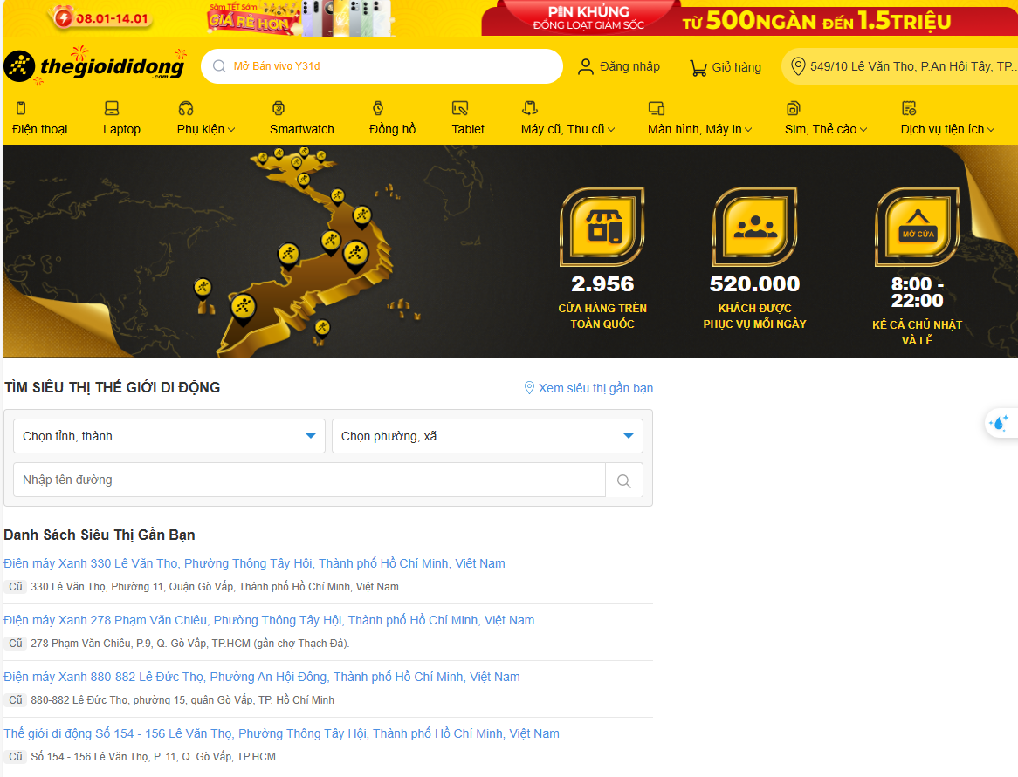
Hình 3.1: Tính năng định vị và gợi ý kho hàng gần người dùng trên Website

Phân tích 5 thành phần của Hệ thống thông tin

Phần cứng (Hardware) - Kiến trúc lai (Hybrid Infrastructure)
Hệ thống hạ tầng được thiết kế để đảm bảo hoạt động 24/7 với phương châm "Mất điện chứ không mất dữ liệu".
- Data Center (DC): TGDĐ sở hữu hệ thống máy chủ vật lý đặt tại các DC chuẩn Tier 3 (như FPT, Viettel IDC). Tại đây lưu trữ cơ sở dữ liệu lõi (Core DB) gồm thông tin tài chính, dữ liệu khách hàng để đảm bảo bảo mật và tốc độ truy xuất nội bộ thấp nhất (Low Latency).
- Cloud Computing (Điện toán đám mây): Sử dụng AWS và Microsoft Azure cho các dịch vụ Frontend (Web, Hình ảnh sản phẩm CDN) nhằm tận dụng khả năng Auto-scaling (Tự động mở rộng) khi có lượng truy cập đột biến (ví dụ: ngày mở bán iPhone mới).
- Edge Computing (Điện toán biên): Tại mỗi siêu thị có hệ thống máy chủ cục bộ (Local Server/POS) lưu trữ dữ liệu tạm thời, giúp việc bán hàng không bị gián đoạn ngay cả khi mất kết nối Internet về trung tâm.

Phần mềm (Software) - Hệ sinh thái ERP tự thân
Thay vì mua các gói phần mềm đóng gói như SAP hay Oracle tốn kém và cứng nhắc, MWG tự xây dựng hệ thống ERP riêng.
- Website Frontend: Xây dựng trên nền tảng ASP.NET Core (Microsoft), kết hợp với ReactJS để tạo trải nghiệm mượt mà (SPA - Single Page Application) cho người dùng.
- Hệ thống quản lý đơn hàng (OMS): Là "nhạc trưởng" điều phối đơn hàng, quyết định xem đơn hàng Online sẽ được lấy từ kho nào.
- Hệ thống quản lý kho (WMS): Quản lý chi tiết đến từng số IMEI/Serial của sản phẩm.
- Kiến trúc Microservices: Hệ thống được chia nhỏ thành hàng trăm dịch vụ nhỏ (Service): Service tính giá, Service tồn kho, Service khuyến mãi... giao tiếp với nhau qua API.
Sơ đồ kiến trúc công nghệ:
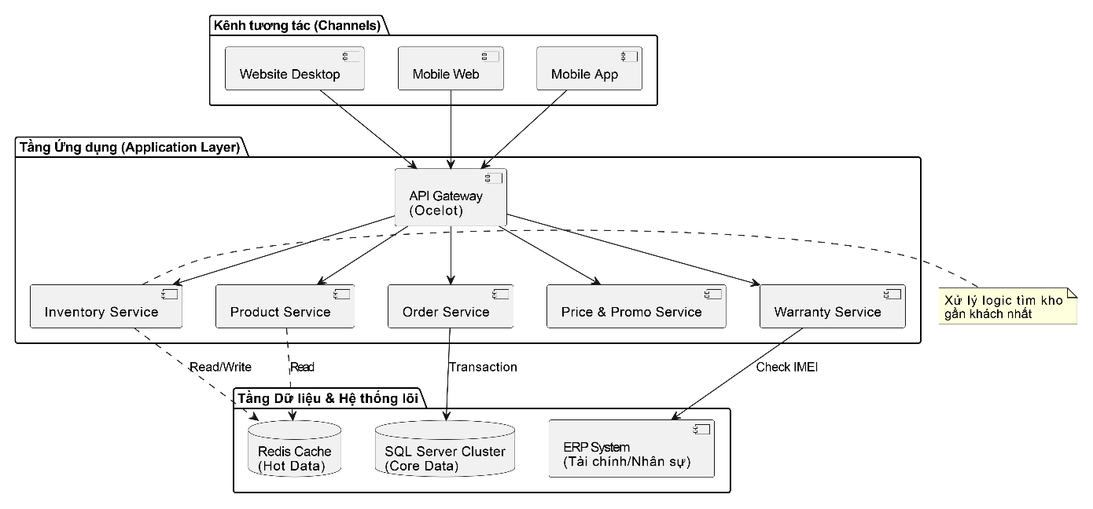
Hình 3.2: Kiến trúc Microservices của hệ thống

Cơ sở dữ liệu (Data) - Thách thức quản lý IMEI
Ngoài các bảng dữ liệu cơ bản (Khách hàng, Sản phẩm), điểm phức tạp nhất của TGDĐ là quản lý Serial/IMEI.
- Mỗi chiếc điện thoại có 1 mã IMEI duy nhất. Hệ thống phải theo dõi vòng đời của IMEI đó: Nhập kho -> Chuyển kho nội bộ -> Bán cho khách A -> Khách A trả lại -> Chuyển sang hàng cũ -> Bán cho khách B.
Mở rộng Mô hình ERD (Chi tiết quản lý IMEI và Bảo hành):
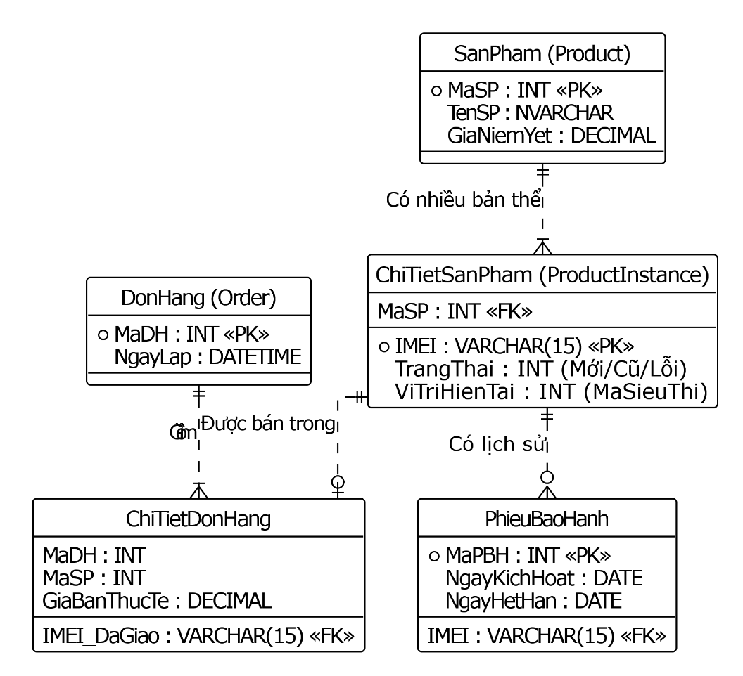
Hình 3.3: ERD chi tiết quản lý từng sản phẩm qua IMEI

Con người (People)
- Bộ phận phát triển (R&D): Hơn 500 kỹ sư phần mềm làm việc tại trụ sở MWG, liên tục cập nhật tính năng mới (CI/CD).
- Nhân viên kho siêu thị: Được trang bị App nội bộ để nhận lệnh đóng gói hàng trong 5 phút từ khi đơn "nổ".

Phân tích các Quy trình nghiệp vụ cốt lõi

Phân tích dòng dữ liệu (DFD Mức 1 - Phân rã chức năng Đặt hàng)
Để hiểu rõ hơn DFD Mức ngữ cảnh ở trên, ta đi sâu vào quy trình xử lý đơn hàng.
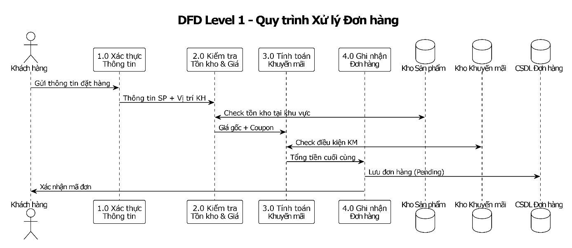
Hình 3.4: DFD Mức 1 - Chi tiết xử lý logic đặt hàng

Quy trình "Điều phối đơn hàng thông minh" (Smart Order Routing)
Đây là "bộ não" của hệ thống Logistics. Khi khách đặt hàng, hệ thống không chỉ kiểm tra "Có hàng hay không" mà còn tính toán bài toán tối ưu chi phí.
Thuật toán định tuyến hoạt động như sau:
- Xác định vị trí GPS của khách hàng.
- Quét tất cả siêu thị có bán kính < 10km.
- Lọc ra các siêu thị đang có sẵn hàng (Available Stock).
- Ưu tiên siêu thị có lượng tồn kho cao (để giải phóng hàng) hoặc siêu thị gần khách nhất (để giao nhanh).
- Gửi lệnh xuất kho về đúng siêu thị đó.

Quy trình Bảo hành Điện tử và Hậu mãi (E-Warranty)
TGDĐ đã loại bỏ hoàn toàn phiếu bảo hành giấy. Mọi thứ quản lý qua số điện thoại và IMEI.
Lưu đồ quy trình bảo hành:
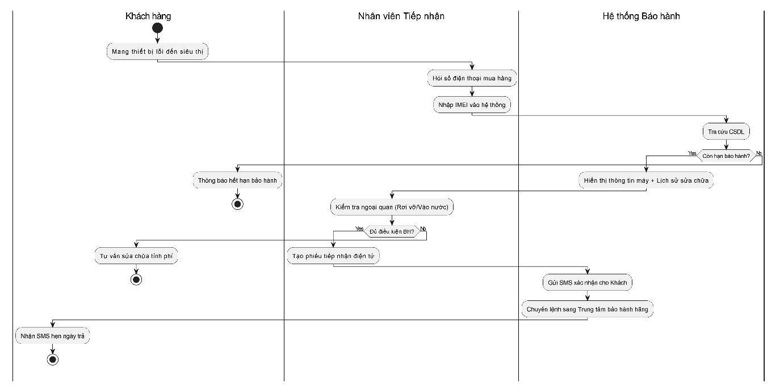
Hình 3.5: Quy trình bảo hành điện tử tích hợp

Cơ chế quản lý Giá và Khuyến mãi đa tầng (Dynamic Pricing)
Một điểm thú vị là hệ thống TGDĐ cho phép thiết lập giá khác nhau cho từng khu vực địa lý.
- Logic hệ thống: Giá bán = Giá gốc + Chi phí vận chuyển vùng miền + Tình hình cạnh tranh địa phương.
- Ví dụ: Một chiếc Tivi bán tại TP.HCM (gần kho tổng) có thể rẻ hơn bán tại Hà Giang 200.000đ do chi phí vận chuyển. Hệ thống tự động nhận diện IP người dùng để hiển thị giá chính xác của khu vực đó.

Nhận xét chi tiết về thực trạng
Ưu điểm:
- Độ trễ thấp: Hệ thống phản hồi cực nhanh, cập nhật tồn kho gần như tức thời.
- Tính chính xác cao: Quản lý chặt chẽ từng IMEI giúp giảm thiểu thất thoát hàng hóa xuống mức dưới 0.1%.
- Trải nghiệm liền mạch: Khách mua Online, ra cửa hàng đổi trả dễ dàng nhờ dữ liệu được tập trung hóa (Centralized Data).
Hạn chế:
- Phức tạp trong bảo trì: Do tự xây dựng (In-house) và tùy biến quá nhiều, hệ thống trở nên cồng kềnh, khó khăn cho nhân viên mới khi tiếp cận mã nguồn (Learning curve cao).
- Giao diện Search: Công cụ tìm kiếm sản phẩm đôi khi trả về kết quả chưa tối ưu khi khách hàng gõ sai lỗi chính tả hoặc dùng từ khóa không chuyên ngành..

ĐÁNH GIÁ HIỆU QUẢ HOẠT ĐỘNG HỆ THỐNG

Đánh giá hiệu năng kỹ thuật và Vận hành

Hiệu năng Website (Web Performance Audit)
Dựa trên phân tích từ các công cụ kiểm định chuyên sâu như Google Lighthouse và GTmetrix, hệ thống Thegioididong.com thể hiện các chỉ số kỹ thuật như sau:
- Core Web Vitals (Các chỉ số thiết yếu về web):
  - LCP (Largest Contentful Paint): Đạt mức 1.2s (Xếp hạng: Tốt). Thời gian hiển thị nội dung chính rất nhanh nhờ việc tối ưu hóa CDN (Mạng phân phối nội dung) cho hàng triệu hình ảnh sản phẩm.
  - FID (First Input Delay): Dưới 100ms. Phản hồi ngay lập tức khi người dùng click vào nút "Mua ngay" hoặc bộ lọc sản phẩm, tạo cảm giác mượt mà.
  - CLS (Cumulative Layout Shift): Đạt 0.05. Giao diện ổn định, không bị tình trạng "nhảy" khung hình khi đang tải, giúp người dùng không click nhầm (đặc biệt quan trọng trên Mobile).
- Khả năng chịu tải (Scalability): Hệ thống sử dụng cơ chế Auto-scaling trên nền tảng Cloud. Trong các đợt "Black Friday" hoặc ngày hội mua sắm 12/12, hệ thống tự động nhân bản server để chịu được traffic tăng gấp 50-100 lần bình thường mà không bị nghẽn (Downtime gần như bằng 0).
- Bảo mật (Security): Website đạt chứng chỉ bảo mật SSL/TLS cao cấp (EV SSL). Hệ thống tường lửa ứng dụng web (WAF) chặn trung bình hàng ngàn cuộc tấn công SQL Injection và XSS mỗi tháng.

Hiệu quả kinh doanh và Quản trị
Hệ thống thông tin không chỉ hỗ trợ vận hành mà là động lực tăng trưởng chính:
- Tối ưu hóa vòng quay hàng tồn kho: Nhờ thuật toán dự báo nhu cầu (Demand Forecasting) tích hợp trong ERP, hệ thống giúp giảm lượng hàng tồn kho tại các siêu thị xuống mức tối ưu (Safety Stock), giảm chi phí vốn lưu động khoảng 15-20% so với quản lý thủ công.
- Tỷ lệ hoàn thành đơn hàng (Fulfillment Rate): Đạt trên 98%. Nhờ dữ liệu tồn kho real-time chính xác, tình trạng khách đặt hàng xong mới báo hết hàng (Out of stock cancellation) rất hiếm khi xảy ra, giữ vững uy tín thương hiệu.
- Hiệu quả nhân sự: Hệ thống tự động hóa các khâu như in hóa đơn, cập nhật bảo hành, giúp một nhân viên có thể xử lý khối lượng công việc gấp 3 lần so với trước đây.

Phân tích SWOT (Điểm mạnh - Điểm yếu - Cơ hội - Thách thức)
Phân tích này đặt hệ thống trong bối cảnh cạnh tranh khốc liệt với các "gã khổng lồ" công nghệ.
Bảng 4.1: Phân tích SWOT
YẾU TỐ | PHÂN TÍCH CHI TIẾT
STRENGTHS  (Điểm mạnh nội tại) | 1. Hệ thống O2O (Online-to-Offline) số 1 thị trường: Khả năng đồng bộ dữ liệu tức thời giữa 3.000 cửa hàng và Website là rào cản kỹ thuật (Technical Moat) lớn nhất. Đối thủ thuần Online (như Shopee) không có mạng lưới kho này, đối thủ thuần Offline (cửa hàng nhỏ lẻ) không có hệ thống quản lý tập trung.  2. Tốc độ giao hàng "thần tốc": Nhờ định tuyến đơn hàng thông minh (Smart Routing) từ cửa hàng gần nhất, TGDĐ có thể giao hàng trong 30 phút - điều mà các sàn TMĐT phải mất 2-3 ngày.  3. Quy trình bảo hành điện tử: Loại bỏ giấy tờ, quản lý 100% qua IMEI/Số điện thoại, tạo sự tiện lợi tối đa và tăng lòng trung thành của khách hàng.
WEAKNESSES  (Điểm yếu nội tại) | 1. Giao diện (UI/UX) chưa hiện đại: Thiết kế website vẫn mang nặng tư duy "bày hàng" truyền thống với quá nhiều banner nhấp nháy, text dày đặc, thiếu các khoảng trắng (White space) tinh tế, gây cảm giác ngột ngạt cho người dùng Gen Z.  2. Khả năng thấu hiểu khách hàng (Customer Insight): Hệ thống gợi ý sản phẩm (Recommendation) chủ yếu dựa trên quy tắc cứng (Rule-based) như "Mua điện thoại thì gợi ý ốp lưng", chưa thực sự cá nhân hóa sâu dựa trên hành vi lướt web (Behavioral tracking).  3. Chi phí duy trì hạ tầng cao: Việc duy trì hệ thống "cây nhà lá vườn" (In-house) đòi hỏi đội ngũ IT khổng lồ (hơn 500 kỹ sư), tạo gánh nặng chi phí lương và vận hành.
OPPORTUNITIES  (Cơ hội bên ngoài) | 1. Xu hướng AI Generative: Ứng dụng AI để tư vấn bán hàng tự động, viết mô tả sản phẩm, và tạo hình ảnh quảng cáo, giúp cắt giảm chi phí content và CSKH.  2. Khai thác dữ liệu lớn (Big Data Monetization): Dữ liệu mua sắm khổng lồ có thể được phân tích để bán các báo cáo xu hướng thị trường cho các hãng sản xuất (Samsung, Oppo...) hoặc tối ưu chiến dịch quảng cáo.  3. Mở rộng sang Dịch vụ (Service-as-a-Product): Sử dụng nền tảng hiện có để bán thêm các dịch vụ số như bảo hiểm thiết bị, gói bảo hành mở rộng, tài chính tiêu dùng online.
THREATS  (Thách thức bên ngoài) | 1. Sự trỗi dậy của Social Commerce (TikTok Shop): Hành vi mua hàng đang chuyển dịch từ "Tìm kiếm chủ đích" (Search-based) sang "Khám phá ngẫu nhiên" (Discovery-based) qua video ngắn. Website truyền thống có nguy cơ bị giảm traffic.  2. An ninh mạng ngày càng phức tạp: Là doanh nghiệp bán lẻ lớn nhất, MWG là mục tiêu số 1 của các nhóm Hacker (Ransomware), đe dọa làm tê liệt hệ thống bán hàng và lộ lọt dữ liệu khách hàng VIP.  3. Chiến tranh về giá (Price War): Các sàn TMĐT đốt tiền trợ giá mạnh mẽ, hệ thống của TGDĐ cần có thuật toán định giá động (Dynamic Pricing) linh hoạt hơn để cạnh tranh.
4.3. Đánh giá trải nghiệm người dùng (UX Audit) theo Heuristic của Nielsen
- Tính trực quan (Visibility of system status): Tốt. Người dùng luôn biết đơn hàng đang ở đâu (Đang xác nhận, Đang đóng gói, Đang giao) qua thanh trạng thái rõ ràng.
- Sự tương đồng với thế giới thực: Tốt. Các icon "Giỏ hàng", "Bộ lọc" sử dụng ngôn ngữ thiết kế quen thuộc.
- Kiểm soát và tự do (User control and freedom): Khá. Cho phép người dùng dễ dàng sửa giỏ hàng, hủy đơn hàng trước khi đóng gói.
- Phòng ngừa lỗi (Error prevention): Cần cải thiện. Ví dụ: Khi nhập số điện thoại sai định dạng, thông báo lỗi đôi khi chưa rõ ràng vị trí sai.

- ĐỀ XUẤT GIẢI PHÁP PHÁT TRIỂN HỆ THỐNG
Dựa trên phân tích SWOT và xu hướng công nghệ 4.0, tôi đề xuất chiến lược phát triển hệ thống giai đoạn 2025-2027: "Chuyển đổi từ Nhà bán lẻ công nghệ sang Công ty công nghệ bán lẻ (Retail-Tech)".

Nhóm giải pháp Công nghệ & Ứng dụng AI

Trợ lý mua sắm ảo AI (AI Shopping Assistant)
- Cơ sở: Khách hàng mua đồ công nghệ cao (Laptop, Điện thoại) thường cần tư vấn kỹ thuật chi tiết mà nhân viên trực chat không phải lúc nào cũng đáp ứng kịp.
- Giải pháp: Xây dựng Chatbot dựa trên mô hình ngôn ngữ lớn (LLM) được huấn luyện riêng (Fine-tuning) trên dữ liệu sản phẩm của TGDĐ.
- Tính năng:
  - So sánh chi tiết thông số kỹ thuật (Benchmark).
  - Tư vấn theo nhu cầu tự nhiên: "Tìm cho tôi laptop dưới 20 triệu, nhẹ dưới 1.5kg để mang đi học, pin trâu". AI sẽ tự lọc và đề xuất 3 model phù hợp nhất kèm lý do.
- Công nghệ dự kiến: OpenAI API (GPT-4) hoặc Llama 3 (Open source), kết hợp LangChain để truy xuất dữ liệu tồn kho realtime.

Tìm kiếm bằng hình ảnh (Visual Search)
- Giải pháp: Tích hợp nút Camera trên thanh tìm kiếm của App/Web mobile. Người dùng chụp ảnh một chiếc điện thoại bất kỳ (của bạn bè, hoặc ảnh trên mạng), hệ thống sử dụng Computer Vision để nhận diện model và dẫn tới trang mua hàng.

Nhóm giải pháp Dữ liệu & Cá nhân hóa (Data-Driven)

Xây dựng Customer Data Platform (CDP)
- Vấn đề: Dữ liệu khách hàng đang nằm phân tán (Web lưu log xem hàng, ERP lưu lịch sử mua, CRM lưu lịch sử bảo hành).
- Giải pháp: Hợp nhất dữ liệu vào một hồ dữ liệu khách hàng duy nhất (Single Customer View).
- Ứng dụng "Siêu cá nhân hóa" (Hyper-Personalization):
  - Giao diện trang chủ động (Dynamic Homepage): Khách hàng nam, thích chơi game sẽ thấy banner Laptop Gaming, Chuột RGB. Khách hàng nữ, thích chụp ảnh sẽ thấy banner iPhone, Gậy Selfie.
  - Email Marketing tự động: Gửi email nhắc "Vệ sinh máy lạnh" đúng 6 tháng sau khi khách mua máy lạnh.

Nhóm giải pháp Quy trình & Hạ tầng

Triển khai mô hình "Smart Locker" (Tủ khóa thông minh)
- Mô hình: Lắp đặt hệ thống tủ Locker tự động tại trước cửa các siêu thị TGDĐ/ĐMX hoặc các khu chung cư.
- Quy trình:
  - Khách đặt hàng Online -> Chọn "Nhận tại Locker".
  - Nhân viên đặt hàng vào tủ -> Hệ thống gửi mã OTP/QR cho khách.
  - Khách đến lấy hàng 24/7 (kể cả đêm khuya) chủ động hoàn toàn.
- Lợi ích: Giải quyết bài toán giao nhận cho khách hàng bận rộn, giảm tải nhân sự trực quầy.

Nâng cấp bảo mật Zero Trust Architecture
- Trong bối cảnh tấn công mạng gia tăng, chuyển đổi từ mô hình bảo mật truyền thống (tin tưởng mạng nội bộ) sang Zero Trust (Không tin bất cứ ai, xác thực mọi truy cập).
- Áp dụng xác thực đa yếu tố (MFA) bắt buộc cho tất cả tài khoản quản trị hệ thống.

Đánh giá tính khả thi và Lộ trình thực hiện

Phân tích chi phí - Lợi ích (Cost-Benefit Analysis)
- Chi phí đầu tư ước tính: Khoảng 2-3 triệu USD cho hạ tầng AI, License phần mềm CDP và triển khai thí điểm Smart Locker.
- Lợi ích kỳ vọng:
  - Tăng tỷ lệ chuyển đổi (Conversion Rate) thêm 0.5% (Tương đương doanh thu tăng hàng trăm tỷ đồng/năm).
  - Giảm chi phí nhân sự CSKH Online khoảng 30% nhờ AI Chatbot.
  - Tăng chỉ số hài lòng khách hàng (NPS).

Lộ trình triển khai (Roadmap)
- Giai đoạn 1 (Quý 3-4/2025): Nền tảng & Thí điểm
  - Làm sạch dữ liệu (Data Cleansing).
  - Triển khai Chatbot AI phiên bản Beta cho nhóm ngành hàng Điện thoại.
- Giai đoạn 2 (Năm 2026): Mở rộng & Cá nhân hóa
  - Triển khai diện rộng hệ thống CDP.
  - Áp dụng giao diện Dynamic Homepage cho 100% người dùng.
  - Thử nghiệm 50 điểm Smart Locker tại TP.HCM.
- Giai đoạn 3 (Năm 2027): Tối ưu hóa & Hệ sinh thái
  - Hoàn thiện hệ sinh thái Retail-Tech.
  - Bán chéo (Cross-sell) mạnh mẽ giữa các chuỗi (TGDĐ - Bách Hóa Xanh - An Khang) trên cùng một nền tảng dữ liệu.

KẾT LUẬN
Bài tập lớn nghiên cứu về hệ thống thông tin của Thegioididong.com đã đem lại cái nhìn toàn diện về cách công nghệ định hình sự thành công của một doanh nghiệp bán lẻ hiện đại.
1. Tổng kết kết quả nghiên cứu: Hệ thống thông tin của MWG không chỉ dừng lại ở mức độ "xử lý giao dịch" (Transaction Processing) mà đã vươn tới tầm "hỗ trợ chiến lược" (Strategic Support). Sự thành công của mô hình O2O, khả năng quản lý tồn kho Real-time và quy trình logistics tối ưu chính là "vũ khí bí mật" giúp TGDĐ giữ vững thị phần số 1 Việt Nam trước áp lực từ các sàn TMĐT quốc tế.
2. Bài học rút ra:
- Công nghệ phải đi từ nhu cầu nghiệp vụ: MWG thành công vì họ tự xây dựng hệ thống (In-house) để phục vụ quy trình riêng, không chạy theo công nghệ sáo rỗng.
- Dữ liệu là tài sản: Việc quản lý chính xác từng IMEI, từng vị trí tồn kho là nền tảng cho mọi trải nghiệm khách hàng xuất sắc.
3. Hướng phát triển: Trong tương lai, để không bị bỏ lại phía sau trong kỷ nguyên AI, TGDĐ cần mạnh dạn chuyển mình, đầu tư sâu hơn vào Trí tuệ nhân tạo và Cá nhân hóa trải nghiệm người dùng, biến mỗi điểm chạm (Touchpoint) trở thành một cơ hội bán hàng thông minh.

TÀI LIỆU THAM KHẢO
  - Tài liệu Tiếng Việt
- Bộ Công Thương. (2024). Sách trắng Thương mại điện tử Việt Nam 2024. Hà Nội: NXB Công Thương.
- Công ty Cổ phần Đầu tư Thế Giới Di Động. (2023). Báo cáo thường niên năm 2023: Vượt qua thách thức. Truy cập từ https://www.google.com/search?q=https://mwg.vn.
- Hiệp hội Thương mại điện tử Việt Nam (VECOM). (2024). Báo cáo Chỉ số Thương mại điện tử Việt Nam 2024.
- Nguyễn Văn Minh & cộng sự. (2022). Giáo trình Hệ thống thông tin quản lý. Hà Nội: NXB Đại học Kinh tế Quốc dân.
  - Tài liệu Tiếng Anh
- Google, Temasek, & Bain & Company. (2024). e-Conomy SEA 2024: Profits at the precipice.
- Laudon, K. C., & Laudon, J. P. (2021). Management Information Systems: Managing the Digital Firm (17th ed.). Pearson.
- Porter, M. E., & Heppelmann, J. E. (2014). "How Smart, Connected Products Are Transforming Competition". Harvard Business Review.
- Turban, E., et al. (2018). Electronic Commerce 2018. Springer.

